Автор:
Рудакова Ю.Г., учитель начальных классов
МБОУ «Среднеикорецкая СОШ» им. Героя
Советского Союза Д.М. Яблочкина
С. Средний Икорец
Лискинского района Воронежской области

Технологическая карта урока по учебному курсу «Наглядная геометрия» в 4-ом классе на тему «Пирамида»
Тип урока: | Урок усвоения новых знаний
Авторы УМК: | Н.Б. Истомина, З.Б. Редько
Цели урока: | Сформировать представления о новой пространственной фигуре-пирамиде.
Планируемые образовательные результаты | Предметные УУД: учащиеся научатся распознавать, называть, отличать от других многогранников новый вид многогранника - пирамиду, получат возможность научиться характеризовать пирамиду (название, число вершин, граней, ребер, основание), узнать разные виды пирамиды (треугольная, четырехугольная, пятиугольная, шестиугольная и т.д.).  Метапредметные УУД:  регулятивные: самостоятельно определяют цель своей деятельности; планируют ее достижение; самостоятельно двигаются по заданному плану; оценивают и корректируют полученный результат;  познавательные: анализировать текстовую и графическую информацию, производят анализ и преобразование информации .  коммуникативные: высказывают суждения с использованием математических терминов и понятий; формулируют вопросы и ответы в ходе выполнения действия; обосновывают этапы решения учебной задачи.  Личностные УУД: учащиеся освоят основные правила поведения при работе в паре, группе, проявят познавательный интерес, самостоятельность, поймут, что важно быть нужным, т.е. приносить пользу.
Оборудование: | Мультимедийный проектор, экран, компьютер на каждую пару учеников, подключение к интернету, новогодние игрушки, елка, карточки с определениями и названиями геометрических фигур «Соедини» в конвертах для каждой пары, круг, шар(мячик), квадрат, куб(кубик), треугольник, пирамиды с различным основанием, карточки с таблицей «Части пирамиды», распечатанные таблицы для исследовательской работы ,пластилин, зубочистки, распечатки разверток различных пирамид на каждого ученика, костюмы геометрических фигур в виде плаката, одеваемого на шею.
Образовательные ресурсы: | Презентация к уроку (авторская, фото взяты из открытых источников интернета) , физминутка «Ёлочка» https://youtu.be/YUrL5nD0S64 , логическая онлайн- игра «Соедини одной линией» https://multo.games/

Этапы урока. | Деятельность учителя | Деятельность учеников
1.Организационный этап (1мин)  Слайд 1. | 1.2- Приближается праздник Нового года, сегодня на наш урок пришла Елочка. Помогите мне ее нарядить. Для этого вам придется выполнить различные геометрические задания. Справитесь? (Игрушка вешается на елку после выполнения задания). | 1.1Хором: Всем известно, что у нас  самый дружный в школе класс.  Работаем старательно, слушаем внимательно.
2. Актуализация знаний  2.1. Загадки (2мин)  Слайд 2.  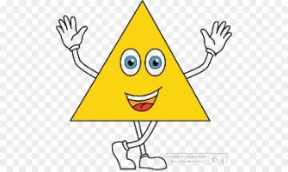  Слайд 3.  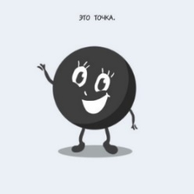  Слайд 4.  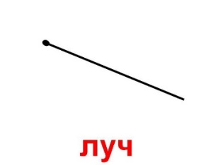  Слайд 5.  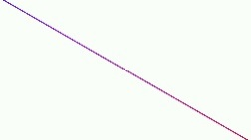  Слайд 6.  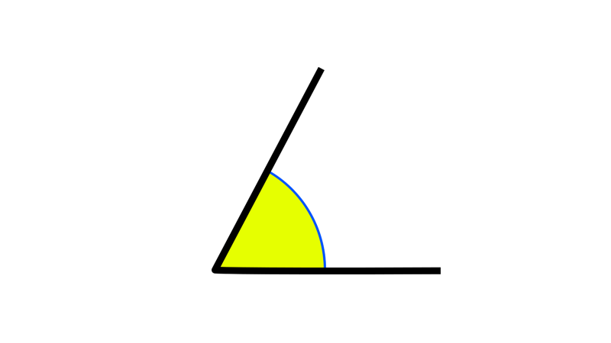  Слайд 7.  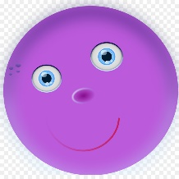  Слайд 8.  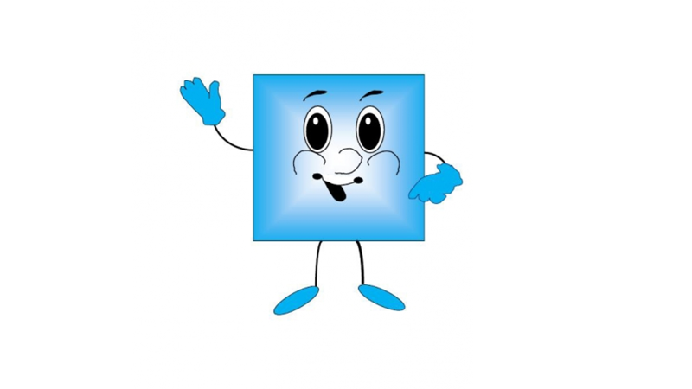  Слайд 9. | 2.1. Первое задание -загадки о геометрических фигурах.  Учитель загадывает загадки, показывает отгадки на экране (презентация).  1.Три вершины тут видны,  Три угла, три стороны, -  Ну, пожалуй, и довольно! -  Что ты видишь? - ... (Треугольник)  2. Эта странная фигура,  Ну, совсем миниатюра!  И на маленький листочек  Мы поставим сотни ... (точек)  3. Он от солнца прилетает,  Пробивая толщу туч  И в тетрадочке бывает,  А зовется просто - ... (луч)  4. Едет ручка вдоль листа  По линеечке, по краю -  Получается черта,  Называется ... ( прямая)  5.Он и острый, да не нос,  И прямой, да не вопрос,  И тупой он, да не ножик, -  Что еще таким быть может? (угол)  6. Нет углов у меня  И похож на блюдце я,  На медаль, на блинок,  На осиновый листок.  Людям я старинный друг.  Называют меня … круг.  7. Он давно знакомый мой,  Каждый угол в нем прямой,  Все четыре стороны  Одинаковой длины.  Вам его представить рад.  А зовут его… квадрат.  Молодцы, ребята! Вы можете повесить на елочку первую игрушку. | Отгадывают загадки, договаривая хором в рифму.  1 ученик выбирает и вешает игрушку на елку.
2.2. Работа в парах. Прием «Наездник» (3 мин) | Сядьте парами. Возьмите белые конверты. В них лежат карточки двух видов: на одних названия геометрических фигур, на вторых-определения. Соедините так, чтобы было правильно.  Луч- это часть прямой, ограниченная с одной стороны точкой.  Угол- это геометрическая фигура, которая состоит из точки и двух лучей, исходящих из этой точки.  Круг- это часть плоскости, ограниченная окружностью  Отрезок- это часть прямой, заключенная между двумя точками.  Прямоугольник- это четырехугольник, у которого все углы прямые  Треугольник- это многоугольник, у которого есть три вершины и три стороны.  Квадрат- это прямоугольник, у которого все стороны равны. | Работа в парах.
2.3. Проверка работы в парах. (2мин) | Учитель после проверки хвалит и разрешает повесить на елку вторую игрушку.
2.4. Слайд 10. (1мин)  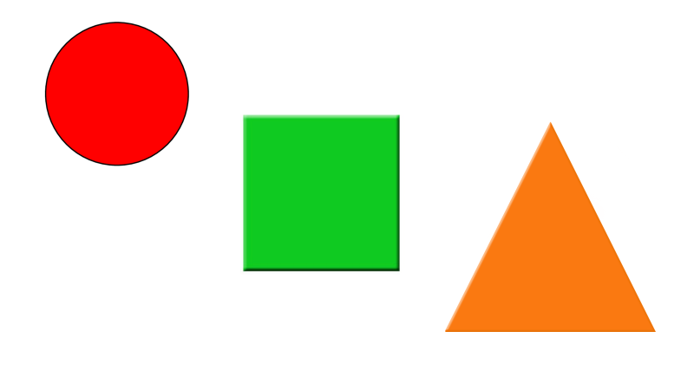 | -Посмотрите на круг, а теперь представьте, что он выходит из плоскости экрана к нам, обретая объем. Что получится? А из квадрата? А что получится, если треугольник обретет объем? (Демонстрирует по ходу беседы мячик, кубик, пирамиду)  Так в чем же существенная разница между кругом и шаром, квадратом и кубом, треугольником и пирамидой? | Дети участвуют в беседе, делают вывод о том, что фигуры бывают плоскостные и объемные.  После выполнения задания на елку вешается третья игрушка.(Слайд 11 -аналогичен 9, такой слайд появляется каждый раз после выполнения задания и напоминает о том, что нужно повесить игрушку на елку).
3. Работа над новой темой.  3.1. Расширение кругозора (3 минуты)  Слайд 12.  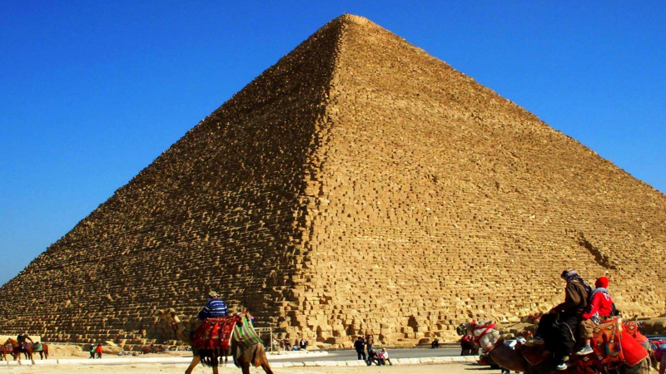  Слайд 13.  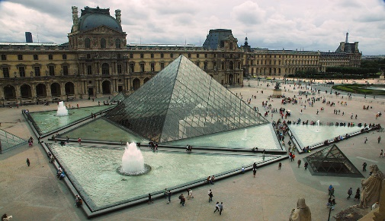  Слайд 14.  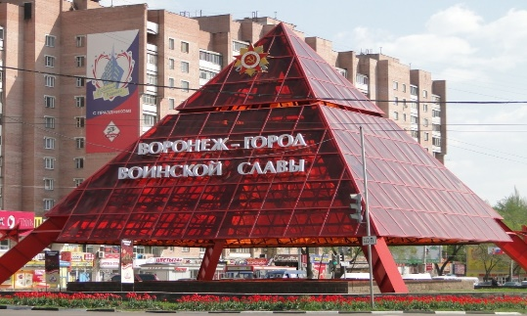 | Посмотрите еще раз на пирамиду. Какая удивительная геометрическая фигура!  В переводе с греческого слово пирамида  означает «огонь, свет». Вам встречалось это слово? | Дети участвуют в беседе.  Сообщения :  1.Все знают о Египетских пирамидах. Это грандиозные сооружения, дошедшие до наших дней из древних времен, которые служили местом захоронения фараонов. Египетские пирамиды являются чудом света, которое охраняется законом как объект культурного наследия. Знаменитую пирамиду Хеопса строили 4000 человек в течение 30 лет .Современным людям трудно представить как без техники можно было построить столь гигантские, крепкие и правильной пирамидальной формы сооружения.  2.В столице Франции- Париже есть своя пирамида. В этом удивительном сооружении из стекла находится знаменитый на весь мир музей- Лувр.  3.В нашем городе Воронеже есть памятник в виде пирамиды. Воздвигли его в 2000 году по решению совета ветеранов, чтобы увековечить память о героях Великой Отечественной войны. Под пирамидой закопана капсула с посланием потомкам.  Памятник сделан из красного оргстекла. На одной его стороне есть надпись: «Воронеж-город воинской славы». Вечером внутри загорается подсветка. Это очень красиво.  На елку вешается игрушка. .(Слайд 15 -аналогичен 9)
3.2. Определение темы и целей урока.  (2 мин) | - Кто догадался о теме нашего урока?  Учитель помогает в беседе определить цели урока. | Тема урока -Пирамида. Нам надо узнать подробно, что это за фигура, какие ее особенности, виды.
3.3 Связь с окружающей жизнью (1мин)  Слайд 16.  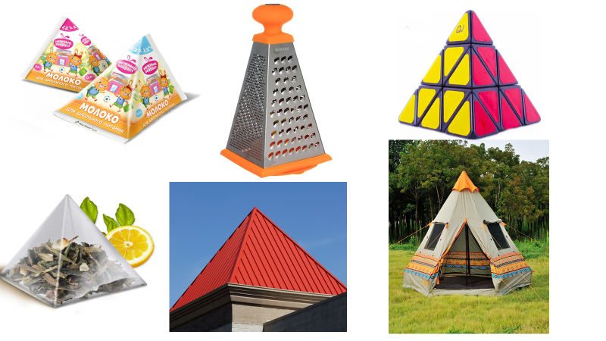 | -Где в жизни вы видели пирамиды? | (Рассматривание рисунков: пакетик чая, терка, вигвам индейца и детская палатка, крыша дома, пакет молока).
3.4. Физминутка. «Елочка» (1мин)  Слайд 17.  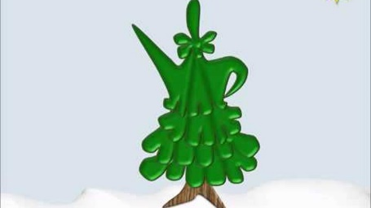 | Учитель включает видео «Физминутка «Елочка» | Выполняют движения под видеоролик.
3.5. Знакомство с терминологией. Работа в группах. (5 мин)  Слайд 18.  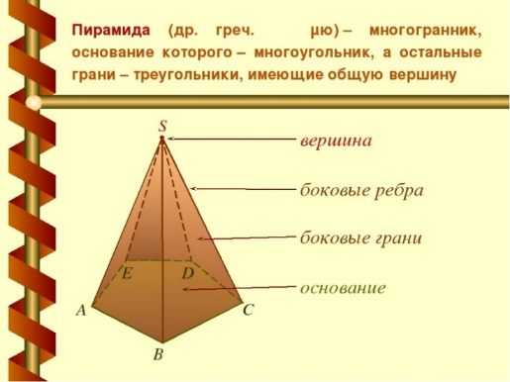 | -Рассмотрите схематический чертеж. Запомните, как называются части пирамиды.  Учитель демонстрирует фигурку пирамиды, 1 ученика просит показать части пирамиды на реальном объекте. (проверка и закрепление)  Фронтально:  - Где ребро у человека? Нащупайте его. А теперь покажите ребро у вашей пирамиды.  - На что похожа пирамида по названию своих частей? Где мы уже слышали такие слова: основание, вершина? | Работа в группах. Рассматривание схемы, запоминание терминов.  Индивид. ответ  Дети находят ребра на своем теле и у пирамиды.  Дети догадываются, что пирамида похожа на гору.  Вешается игрушка .(Слайд 19 -аналогичен 9)
3.6. Работа с моделями пирамид исследовательская работа - работа в группе.  Проверка работы. Выводы. (8мин)  Слайд 20.  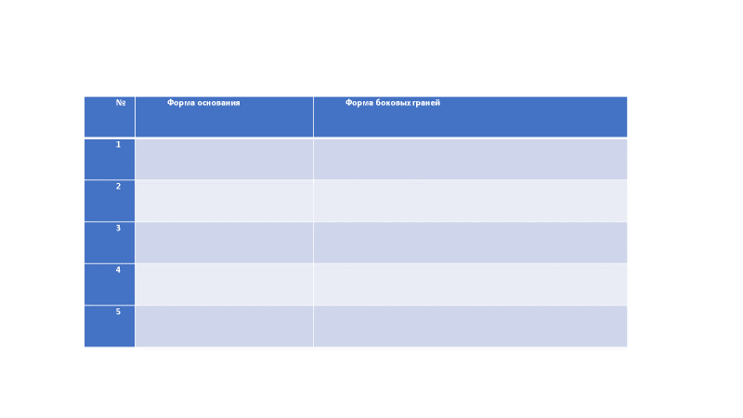 | Учитель следит за работой групп, оказывает необходимую помощь.  Учитель направляет детей вопросами, чтобы они сделали вывод о том, какие бывают пирамиды( в зависимости от основания : треугольная, четырехугольная и т.д.; дали определение пирамиды. | Групповая работа. - Заполнение таблицы.  № Форма основания Форма боковых граней  1  2  3  4  5  Каждая группа озвучивает итоги работы. Делают обобщение: основание бывает разным, боковая грань- всегда треугольник. Пирамиды имеют разные виды в зависимости от основания: треугольная, четырехугольная и т.д.  Пирамида – многогранник, у которого одна грань (ее называют основанием) – какой-нибудь многоугольник, а остальные грани (их называют боковыми) – треугольники с общей вершиной.  После работы дети вешают игрушку на елку. .(Слайд 21 -аналогичен 9)
3.7. Закрепление изученного материала. Практическая работа по вариантам, работают парами. Слайд 22. (6 мин)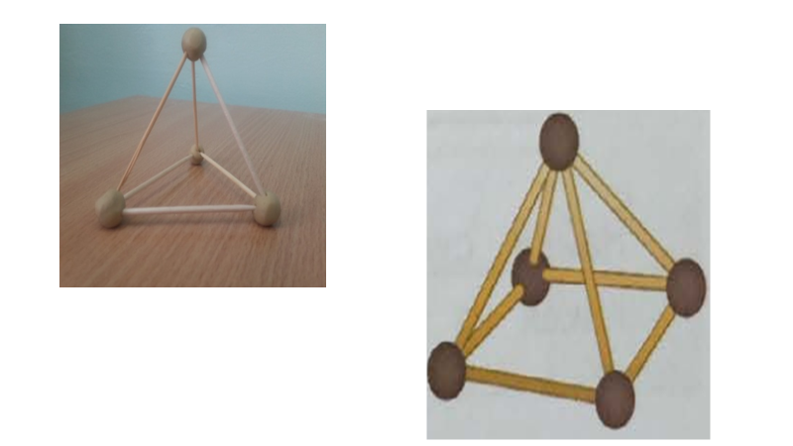 | Учитель объясняет задание. | Дети выполняют построение модели пирамиды из пластилина и зубочисток.  1вариант- треугольная пирамида.  2 вариант- четырехугольная пирамида.  По окончанию работы демонстрируют свою модель.  Вешают игрушку на елку. .(Слайд 23 -аналогичен 9)
4. Подведение итогов. Рефлексия. (2мин) | Вот уже наша елочка стоит нарядная, подходит к концу наш урок. Вспомните, чему мы научились, что узнали нового, как вы работали? | Высказываются, исходя из полученных знаний и впечатлений.
5. Д/з Слайд 24. (1мин)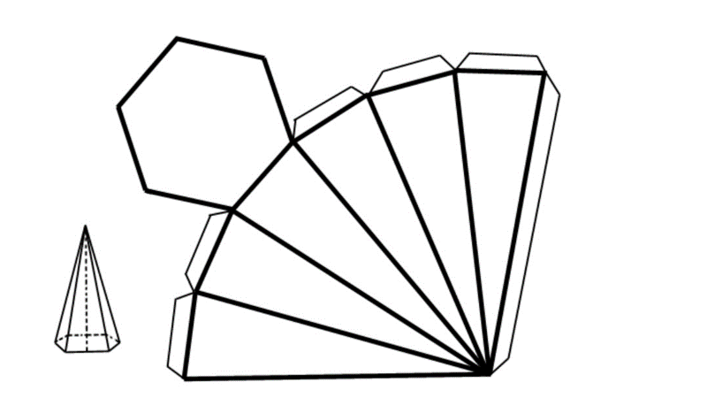 | Представьте себе, что пирамиду разрезали и разложили на плоскости. Это называется развертка. Если вырезать, сложить по линиям, клапана смазать клеем, собрать фигуру, то у вас получится объемная пирамида. Это будет вашим домашним заданием. Учитель раздает каждому ребенку распечатку с разверткой пирамиды, пирамиды должны быть разные. | Рассматривают чертеж.
6. Работа за компьютером парами. Логическая онлайн- игра «Соедини одной линией». Слайд 25. (5мин)  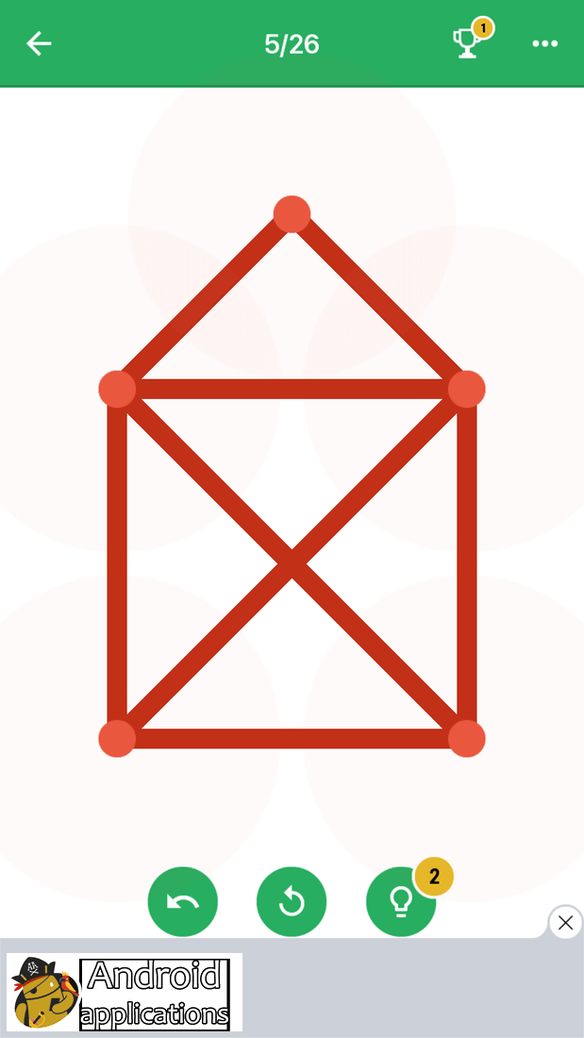 | Следит за ходом игры, поведением детей. | Играют самостоятельно, парами. После работы вешают последнюю игрушку на елку.  .(Слайд 26 -аналогичен 9)
7. Слайд 27. Конец урока. (4мин) | Молодцы, ребята! Хорошо сегодня работали, много успели, все мои задания выполнили. Посмотрите, какая нарядная елочка у нас получилась! Настоящая, сказочная. А под елочкой всегда лежат подарки. Вот и под нашей елочкой что-то лежит… Это сказка!  После сценки вопрос: -Так какая геометрическая фигура важней?  Молодцы, урок окончен. | Ранее подготовленные дети разыгрывают сценку, остальные смотрят.  Сказка о геометрических фигурах.  Однажды в математическом городе, на фигурной улице в теплом доме жили волшебные геометрические фигуры. И вот в один из дней они подняли между собой спор, кто из них лучше.  Квадрат говорит: - Я, самый лучший, у меня все стороны всегда равны, я очень точный во всем.  Его перебил круг: - Не говори ерунды, кому нужны твои ровные углы? Вот я совсем без углов, круглый, веселый у меня нет ни начала, ни конца!  Тут вмешался треугольник : - Не спорьте, все знают, что треугольники лучше всех: мы можем меняться и быть с разными углами. С острыми, тупыми, и даже с одинаковыми углами как у квадрата!  Поднялся шум, крики, споры, прямоугольник хвалил себя, овал его перебивал и говорил, что лучше его нет. Только один ромб смотрел на них и молчал. Он не мог понять, что происходит. Подумав немного, он вмешался в их спор.  Зачем вы ссоритесь? – спросил ромб. Вы все хорошие фигуры и очень нужны человеку, люди всегда используют нас при строительстве. В каждом доме, есть что-то квадратное, круглое, прямоугольное или треугольное. Люди изучают нас, даже в школе. Они без нас не могут обойтись, мы им все нужны. Люди любят нас.  Фигуры молчали, они поняли, что важно не то, кто лучше или сильней, а главное, что ты кому-то нужен и кто-то нуждается в твоей помощи.

